国仪量子通过量子精密测量技术打造中国科学仪器赛道龙头
来源： 证券日报
近日，致力于用量子技术振兴自主科学仪器产业的国仪量子（合肥）技术有限公司（下称“国仪量子”）正式宣布完成B轮融资。本轮融资由高瓴创投（GLVentures）领投，同创伟业、基石资本、招商证券跟投，融资规模达数亿元，将用于量子计算和量子精密测量技术的研发和自主高端科学仪器的行业应用。
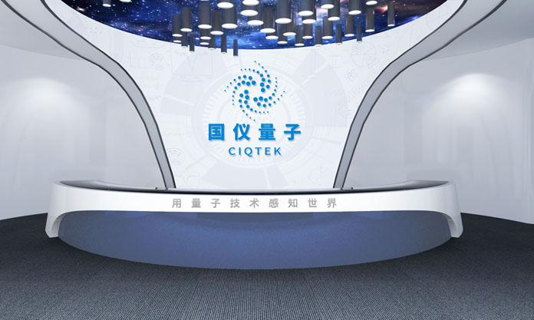
国仪量子相关负责人在接受《证券日报》记者专访时表示，公司是典型的高科技企业，研发投入巨大。与赛默飞、丹纳赫、布鲁克、日本电子等国外同类公司相比，国仪量子虽然起步较晚，但增长速度较快。公司科学仪器产品种类丰富，力争通过量子精密测量技术打造中国科学仪器赛道龙头，为生物医疗、前沿科学、工业4.0、能源动力和汽车工业等多领域赋能，并带动相关产业发展。
高瓴创投领投B轮融资
据国仪量子介绍，B轮融资共引入4家投资方。其中，高瓴创投领投，同创伟业、基石基金、招商证券跟投。据悉，这是高瓴首次布局量子科技赛道。
官网显示，2020年高瓴创投所投企业德琪医疗、完美日记、嘉和生物、君实生物、沛嘉医疗纷纷登陆资本市场。再往前看，2018年12月国仪量子完成了A轮融资，投资方为科大讯飞、科讯创投、科大国创。2019年12月完成A＋轮融资，投资方为火花基金。
天眼查显示，在B轮融资之后，国仪量子的股权结构是：合肥司坤股权投资合伙企业（创始团队持股平台）持股31.56%，杜江峰院士持股16.57%，中科大资产经营公司持股16.57%、树华科技持股9.47%、科大国创持股2.76%、科讯创投持股1.58%、科大讯飞持股1.58%、火花基金持股3.16%、微扰创投持股3.64%、高瓴著恒持股6.55%、自旋创投持股3.64%、同创诚泰持股1.47%、博资同泽一号持股0.36%、领瑞基石基金持股0.36%、自然人贺羽、朱永林、张文军分别持股0.11%、0.29%和0.35%。公司法定代表人、董事长为荣星。
高瓴创投相关负责人对《证券日报》记者表示：“国仪量子是我国从事量子精密测量和量子计算最领先的团队之一。高瓴看好国仪量子团队，相信在年轻的连续创业者贺羽带领下，国仪量子将不忘‘为国造仪’的初心，持续走在量子技术研发前沿，成为新一代高新技术的全球开拓者、引领者。”
适时登陆资本市场
国仪量子成立于2016年12月，源于中国科学技术大学中国科学院微观磁共振重点实验室。这家实验室在高端科学仪器、关键核心器件的研制领域深耕十余年，多项技术、研究成果突破国际封锁和禁运。四年来，国仪量子已经成长为一家国家级高新技术企业，产品交付到高校、企业、医院等海内外近百家单位，多款仪器在多项关键性能指标上实现了与世界先进水平并跑或领跑。
据介绍，国仪量子基于金刚石NV色心的量子信息处理，已经形成了两大业务线：一是磁共振业务线，主要产品有EPR产品家族，以及量子钻石原子力显微镜（QDAFM）、量子钻石单自旋谱仪（ODMR）、全球首款面向大众的金刚石量子计算教学机，可进行量子力学与量子计算实验教学。二是量子测控产品线，包括任意波形发生器、数字延时脉冲发生器、量子态控制与读出系统、温度控制仪等。
除此之外，国仪量子在扫描电镜业务线加大投入。2019年11月，公司发布了自主研发的系列新品“扫描电子显微镜SEM3000”。接下来，扫描电镜业务线还将发布热发射扫描电镜、场发射扫描电镜。能源方面，国仪量子正在和石油及石油仪器企业合作研发随钻核磁共振测井仪，进一步发展随钻核磁业务线。
“我们其中一项核心技术是用金刚石做探针，探针里制备一个NV色心。NV色心是金刚石里面的一种缺陷，我们利用这种缺陷可以形成一个量子比特，用这个量子比特来感知周围的环境变化。”国仪量子相关负责人告诉《证券日报》记者，比如说温度、重力、磁场周围的变化，利用NV色心高精度高灵敏度和高分辨率，在某些领域会超越目前的一些传统仪器，包括超越现有的传感设备。
据介绍，国仪量子的科学仪器在食品、环境工程、材料科学、生物医学环境等行业发挥重要作用。“比如说癫痫病发作者的脑电波会异常放电，这个微弱的磁场就可以被我们的仪器探测到。再比如说单个癌细胞有些病变，可以通过我们的设备检测出来这种异常的信息通过检测病理切片或者抽血，都可以检测到癌细胞初期的异常情况。这类仪器目前在实验室里被充分验证，已经初步进行了商业化，未来会有巨大发展潜力。”该负责人说。
据悉，国仪量子此轮募集资金将一方面用于现有的产品研发，另一方面会试探做一些细分领域仪器龙头企业的并购。“（并购）标的额一般不会太大，而且是跟我们的核心技术、业务方向相关的企业。希望今年能够继续把企业规模做大，各项业务数据更扎实，未来适时登陆资本市场。”该负责人表示。（证券日报 记者黄群）

